Mateusz Bartnicki, grupa nr 3 środa 16:45-18:15

Metody obliczeniowe w nauce i technice, ćwiczenie 3 - 03.04.2024 r.

**Interpolacja – funkcje sklejane**

**1. Opracowana funkcja**

Dla k = 1, m = 10 oraz x $∈$ [-7, 7].

Rysunek 1 – wykres funkcji f(x)

**2. Dane techniczne**

Program został napisany przy użyciu języka Python (3.10.12) z wykorzystaniem bibliotek numpy oraz matplotlib. Ćwiczenie zostało wykonane na WSL (Windows Subsystem for Linux) - Ubuntu 22.04.3 LTS na procesorze Intel Core i5-11400H 2.70GHz.

**3. Interpolacja**

W tym ćwiczeniu wielomian interpolacyjny S został wyznaczony przy użyciu funkcji sklejanych 2 i 3 stopnia.

1. Funkcje sklejane 2 stopnia

Aby znaleźć współczynniki a, b, c wielomianów Si pomiędzy punktami, rozwiązałem równanie postaci A*x = B.

Poniżej przedstawiam wygląd macierzy A, x i B w przykładzie dla zadanych 4 punktów   
[(x1, y1), (x2, y2), (x3, y3), (x4, y4)]. Otrzymujemy dla nich 3 wielomiany Si Parametr ***z*** w macierzy oznacza dobrany przez nas warunek brzegowy. W mojej implementacji, pierwszym przyjętym parametrem ***z*** było 0 - przyjąłem warunek S(x1)’’ = 0. Jako drugi warunek brzegowy przyjąłem S(x1)’’ = f1’ (pochodna z funkcji, w moim programie obliczany jako iloraz różnicowy). W tym przypadku ***z*** był podwojoną wartością obliczonej pochodnej w punkcie.

$\left[\begin{matrix}\begin{matrix}x_{1}^{2} & x_{1} & 1 & 0 & 0 & 0 & 0 & 0 & 0 \\ x_{2}^{2} & x_{2} & 1 & 0 & 0 & 0 & 0 & 0 & 0 \\ 0 & 0 & 0 & x_{2}^{2} & x_{2} & 1 & 0 & 0 & 0 \\ 0 & 0 & 0 & x_{3}^{2} & x_{3} & 1 & 0 & 0 & 0 \\ 0 & 0 & 0 & 0 & 0 & 0 & x_{3}^{2} & x_{3} & 1 \\ 0 & 0 & 0 & 0 & 0 & 0 & x_{4}^{2} & x_{4} & 1 \\ {2x}_{2} & 1 & 0 & {-2x}_{2} & -1 & 0 & 0 & 0 & 0 \\ 0 & 0 & 0 & {2x}_{3} & 1 & 0 & {-2x}_{3} & -1 & 0 \\ 2 & 0 & 0 & 0 & 0 & 0 & 0 & 0 & 0\end{matrix}\end{matrix}\right]$ X $\left[\begin{matrix}\begin{matrix}a_{1} \\ b_{1} \\ c_{1} \\ a_{2} \\ b_{2} \\ c_{2} \\ a_{3} \\ b_{3} \\ c_{3}\end{matrix}\end{matrix}\right]$ = $\left[\begin{matrix}\begin{matrix}y_{1} \\ y_{2} \\ y_{2} \\ y_{3} \\ y_{3} \\ y_{4} \\ 0 \\ 0 \\ z\end{matrix}\end{matrix}\right]$

1. Funkcje sklejane 3 stopnia

Aby znaleźć współczynniki wielomianów trzeciego stopnia Si pomiędzy punktami, podobnie jak poprzednio, rozwiązałem równanie postaci A*x = B.

To zadanie również rozwiązałem na dwa sposoby, z dwoma różnymi warunkami brzegowymi. Pierwszym przyjętym warunkiem brzegowym warunek S(x1)’’ = S(xn)’’ = 0 (dalej nazywany jako natural). Jako drugi warunek brzegowy przyjąłem S(x1)’ = f1’ oraz S(xn)’ = fn’ (dalej nazywany clamped).

W przypadku pierwszego warunku brzegowego, macierze A, x i B miały postacie:

$\left[\begin{matrix}\begin{matrix}1 & 0 & 0 & 0 & 0 \\ h_{1} & {2(h}_{1}+h_{2}) & h_{2} & 0 & 0 \\ .0 & h_{2} & {2(h}_{2}+h_{3}) & h_{3} & 0 \\ . & . & . & . & . \\ . & . & . & . & . \\ 0 & 0 & h_{n-2} & {2(h}_{n-2}+h_{n-1}) & h_{n-1} \\ 0 & 0 & 0 & 0 & 1\end{matrix}\end{matrix}\right]$ X $\left[\begin{matrix}\begin{matrix}σ_{1} \\ σ_{2} \\ σ_{3} \\ . \\ . \\ σ_{n-1} \\ σ_{n}\end{matrix}\end{matrix}\right]$ = $\left[\begin{matrix}\begin{matrix}0 \\ ∆_{2}-∆_{1} \\ ∆_{3}-∆_{2} \\ . \\ . \\ ∆_{n-1}-∆_{n-2} \\ 0\end{matrix}\end{matrix}\right]$

W przypadku drugiego warunku brzegowego, macierze A, x i B miały postacie:

$\left[\begin{matrix}\begin{matrix}2 & 1 & 0 & 0 & 0 \\ h_{1} & {2(h}_{1}+h_{2}) & h_{2} & 0 & 0 \\ .0 & h_{2} & {2(h}_{2}+h_{3}) & h_{3} & 0 \\ . & . & . & . & . \\ . & . & . & . & . \\ 0 & 0 & h_{n-2} & {2(h}_{n-2}+h_{n-1}) & h_{n-1} \\ 0 & 0 & 0 & 2 & 1\end{matrix}\end{matrix}\right]$ X $\left[\begin{matrix}\begin{matrix}σ_{1} \\ σ_{2} \\ σ_{3} \\ . \\ . \\ σ_{n-1} \\ σ_{n}\end{matrix}\end{matrix}\right]$ = $\left[\begin{matrix}\begin{matrix}0 \\ ∆_{2}-∆_{1} \\ ∆_{3}-∆_{2} \\ . \\ . \\ ∆_{n-1}-∆_{n-2} \\ 0\end{matrix}\end{matrix}\right]$

Wyjaśnienie symboli:

$h_{i} = x_{i+1}-x_{i}$

$∆_{i} = \frac{y_{i+1}-y_{i}}{h}$– iloraz różnicowy, gdzie xi są danymi współrzędnymi x zadanych punktów, natomiast yi są wartościami im odpowiadającymi.

Ostatecznie wielomian S otrzymuję, korzystając ze wzoru:

$S(x)=y_{i}+b_{i}(x-x_{i})+{c_{i}(x-x_{i})}^{2}+{d_{i}(x-x_{i})}^{3} dla x∈[x_{i}, x_{i+1}]$

$b_{i}= \frac{y_{i+1}-y_{i}}{h_{i}}-h_{i}(σ_{i+1}+2σ_{i})$

$c_{i}= 3σ_{i}$

$d_{i}= \frac{σ_{i+1}-σ_{i}}{h_{i}}$

**4. Dokładność przybliżenia wyznaczonej funkcji względem funkcji zadanej**

W celu oszacowania dokładności przybliżenia wyznaczonej funkcji względem funkcji zadanej, wykorzystałem dwa wskaźniki:

1. Maksymalna różnica pomiędzy wartością zadanej funkcji oraz wyznaczonego wielomianu: $\max_{k}\left\{\left|f\left(x_{k}\right)-w\left(x_{k}\right)\right|\right\}, k∈\{1, 2, …, N\}$
2. Suma kwadratów różnic między wartościami zadanej funkcji oraz wyznaczonego wielomianu: $\sum_{i=1}^{N}{{(f\left(x_{i}\right)-w\left(x_{i}\right))}^{2}}$

N - liczba punktów, w których obliczana jest wartość funkcji

**5. Analiza rezultatów dla różnych funkcji i różnej liczby węzłów**

Wszystkie wartości były obliczane dla 1000 punktów (N = 1000). Przyjmowane węzły były równomiernie rozmieszczone, a implementacja uwzględnia tylko taki przypadek.

**5.1 Wartości błędów przy interpolacji funkcjami sklejanymi 2 stopnia**

Tabela 1 – wartości błędów przy interpolacji funkcjami sklejanymi 2 stopnia

|  |  |  |  |  |
| --- | --- | --- | --- | --- |
| Liczba węzłów | warunek brzegowy  S(x1)’’ = 0 | | warunek brzegowy  S(x1)’’ = f1’ | |
| Maksymalny błąd bezwzględny | Suma kwadratów różnic | Maksymalny błąd bezwzględny | Suma kwadratów różnic |
| 2 | 68 | 2085 | 68 | 2085 |
| 3 | 151 | 10241 | 33 | 253 |
| 5 | 54 | 1019 | 19 | 103 |
| 10 | 29 | 176 | 20 | 101 |
| 15 | 138 | 3746 | 130 | 3136 |
| 20 | 5.28 | 6.64 | 8.45 | 11.93 |
| 25 | 1.33 | 0.5 | 4.3 | 5.5 |
| 30 | 0.89 | 0.16 | 2.82 | 2.86 |
| 50 | 0.426 | 0.074 | 0.975 | 0.452 |
| 100 | 0.137 | 0.0095 | 0.2405 | 0.0301 |
| 200 | 0.0382 | 0.00077 | 0.0594 | 0.0018 |
| 1000 | 1.158e-12 | 2.892e-26 | 1.783e-12 | 4.56e-26 |
| 1999 | 1.136e-12 | 2.461e-26 | 1.222e-12 | 4.359e-26 |
| 2000 | 0.00041 | 9.265e-08 | 0.00059 | 1.872e-07 |
| 5000 | 6.708e-05 | 2.397e-09 | 9.479e-05 | 4.788e-09 |

Na powyższym zestawieniu błędów można dostrzec, że interpolacja wielomianu z warunkiem brzegowym S(x1)’’ = 0 jest praktycznie w każdym przypadku dokładniejsza w porównaniu z drugim warunkiem brzegowym. Początkowo, rozbieżności są dość spore pomiędzy wartościami wielomianu interpolacyjnego a wartościami zadanej funkcji, jednakże każdorazowe zwiększanie liczby węzłów zmniejsza błąd - uzyskujemy coraz lepsze dopasowanie wielomianu do funkcji. Najdokładniejsze przybliżenie uzyskiwane jest dla 1999 węzłów przy warunku brzegowym S(x1)’’ = 0 (co było sprawdzone iteracyjnie). Następnie następuje bardzo duży przeskok, gdyż jest to różnica wielkości 1018 (przy porównaniu sumy kwadratów różnic), chociaż nadal jest to dość dokładne przybliżenie. Kolejne dodawanie liczby węzłów za dużo nie zmienia – sumy kwadratów różnic cały czas wahają się w okolicach liczb rzędu 108, 109. W przypadku drugiego warunku brzegowego, przybliżenie jest również najdokładniejsze dla 1999 węzłów i również następuje przeskok dla przypadku z kolejnym dodanym węzłem. Przeskok ten jest spowodowany błędami numerycznymi. Przybliżenia te są jednak mniej dokładne, gdyż wartości błędów są większe.

**5.2 Wartości błędów przy interpolacji funkcjami sklejanymi 3 stopnia**

Tabela 2 – wartości błędów przy interpolacji funkcjami sklejanymi 3 stopnia

|  |  |  |  |  |
| --- | --- | --- | --- | --- |
| Liczba węzłów | warunek brzegowy  S(x1)’’ = S(xn)’’ = 0 | | warunek brzegowy  S(x1)’ = f1’ oraz S(xn)’ = fn’ | |
| Maksymalny błąd bezwzględny | Suma kwadratów różnic | Maksymalny błąd bezwzględny | Suma kwadratów różnic |
| 3 | 19 | 96 | 62.3 | 804 |
| 5 | 18.9 | 96.9 | 23.2 | 115 |
| 10 | 19.8 | 95 | 19.8 | 94.2 |
| 15 | 5.9 | 2.5 | 13 | 6.99 |
| 20 | 4.4 | 2.4 | 3.5 | 1.6 |
| 25 | 2.4 | 0.3605 | 2.3 | 0.3484 |
| 30 | 1.47 | 0.0926 | 3.2 | 0.256 |
| 50 | 0.4308 | 0.004 | 2 | 0.0474 |
| 100 | 0.097 | 9.996e-05 | 0.582 | 0.0019 |
| 200 | 0.0236 | 2.924e-06 | 0.1497 | 6.3206e-05 |
| 1000 | 7.815e-14 | 2.699e-28 | 7.815e-14 | 2.663e-28 |
| 1999 | 4.263e-14 | 2.837e-28 | 4.263e-14 | 2.835e-28 |
| 2000 | 9.823e-08 | 2.726e-17 | 6.348e-07 | 4.485e-16 |
| 5000 | 1.202e-09 | 7.834e-21 | 7.772e-09 | 6.968e-20 |
| 10000 | 9.745e-12 | 1.929e-23 | 9.745e-12 | 1.932e-23 |

Po przeanalizowaniu wartości błędów, można dojść do podobnego wniosku co w przypadku interpolacji funkcjami sklejanymi 2 stopnia – warunek brzegowy, gdzie S(x1)’’ = 0, jest lepszy, gdyż jego błędy są dużo mniejsze. Każde kolejne dodawanie węzłów, tak samo jak poprzednio, zwiększa przybliżenie, jednakże tutaj o wiele szybciej (dla mniejszej liczby węzłów) otrzymujemy już bardzo dobre przybliżenia. Najlepiej opisujący zadaną funkcję wielomian interpolacyjny dostajemy dla 1000 węzłów (kryterium: suma kwadratów różnic, sprawdzone iteracyjnie), jednak dalsze zwiększanie ich liczby nie powoduje praktycznie żadnych spadków dokładności, liczby te wahają się w tym samych rzędach wielkości. Różnica następuje dopiero dla 2000 węzłów, tak samo w tym przypadku następuje duży przeskok w dokładności przybliżenia, w tym przypadku aż 11 rzędów wielkości. Dla 5000 i 10000 węzłów można dostrzec, że zwiększanie liczby węzłów znowu powoduje zwiększanie dokładności przybliżenia, jednak nawet nie jest blisko otrzymania tak dokładnego przybliżenia jak dla 1000 węzłów.

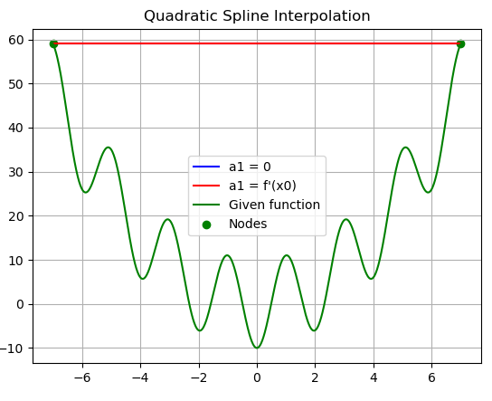**5.3 Wykresy dla interpolacji funkcjami sklejanymi 2 stopnia**

Rysunek 2 – Interpolacja funkcjami sklejanymi 2 stopnia dla 2 węzłów

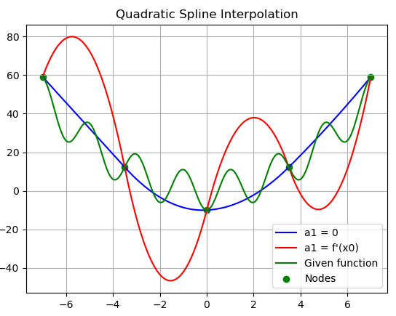Dla 2 węzłów otrzymujemy jeden wielomian 2 stopnia, którego współczynnik stojący przy najwyższej potędze wynosi 0, czyli jest tak naprawdę funkcją liniową. Nie jest to ani trochę dokładne przybliżenie.

Rysunek 3 – Interpolacja funkcjami sklejanymi 2 stopnia dla 5 węzłów

Zwiększając liczbę węzłów, zwiększamy przybliżenie. Nadal jest ono niedokładne, jednak na tym rysunku możemy dostrzec już spore różnice w przybliżeniu w zależności od dobranych warunków. W tym przypadku, przewagę ma warunek brzegowy S(x1)’’ = f1’.

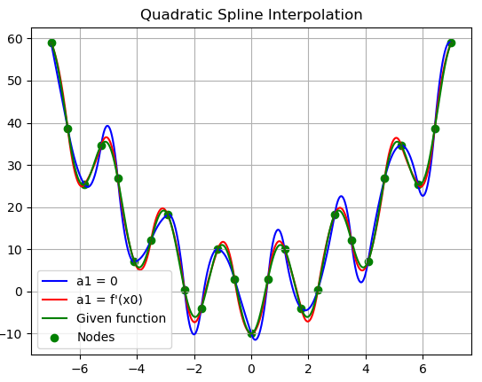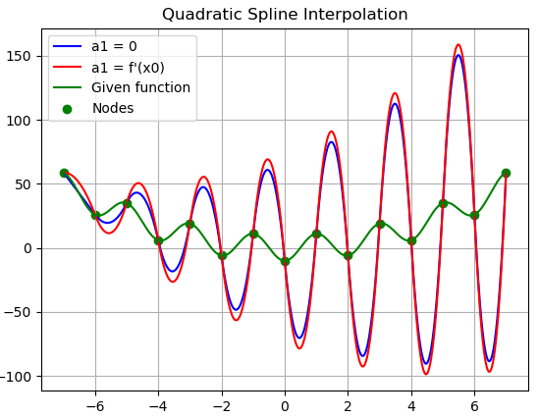Dla 15 węzłów można zobaczyć największy efekt oscylacji. Sam efekt oscylacji występuje już dla 11 węzłów, jednak oscylacje te nie są aż tak duże. Zanika on wraz ze wzrostem liczby węzłów. Widzimy również, że obydwa obliczone wielomiany są do siebie całkiem podobne, różnią się praktycznie tylko w swoich ekstremach i pomiędzy pierwszym a drugim węzłem, gdzie współczynniki są z góry już przyjęte.

Rysunek 5 – Interpolacja funkcjami sklejanymi 2 stopnia dla 25 węzłów

Rysunek 4 – Interpolacja funkcjami sklejanymi 2 stopnia dla 15 węzłów

W tym przypadku zwiększenie liczby węzłów znacząca polepszyło nasze przybliżenie, a efekt oscylacji praktycznie zaniknął. Dla 25 węzłów otrzymujemy już naprawdę dobre przybliżenie, które niewiele się tak naprawdę różni od zadanej funkcji, gdyż dla warunku brzegowego S(x1)’’ = 0, suma kwadratów różnic wynosi tylko 0,5. Widać tutaj, że przybliżanie z wykorzystaniem tego warunku jest dokładniejsze, niż z wykorzystaniem drugiego.

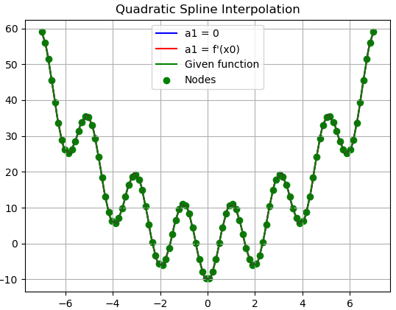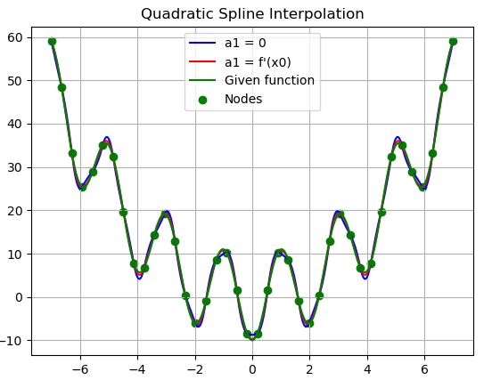Dla 40 węzłów niebieska funkcja (warunek brzegowy S(x1)’’ = 0) niemalże pokrywa się z zadaną, zieloną funkcją. Jest to już bardzo dokładne przybliżenie, a różnice są niewidoczne w tej skali rysunku. W przypadku drugiego warunku brzegowego, nadal trzeba zwiększyć liczbę węzłów.

Rysunek 7 – Interpolacja funkcjami sklejanymi 2 stopnia dla 100 węzłów

Rysunek 6 – Interpolacja funkcjami sklejanymi 2 stopnia dla 40 węzłów

Przybliżenie, kiedy czerwona funkcja (warunek brzegowy S(x1)’’ = f1’) zaczęła się pokrywać z zieloną funkcją, osiągnąłem dla liczby około 100 węzłów. Kolejne dodawanie węzłów ciągle zwiększa dokładność, jednak dalszych rysunków już nie zamieszczam, gdyż w tej skali nie są dostrzegalne żadne różnice, a rysunki różnią się praktycznie tylko liczbą węzłów.

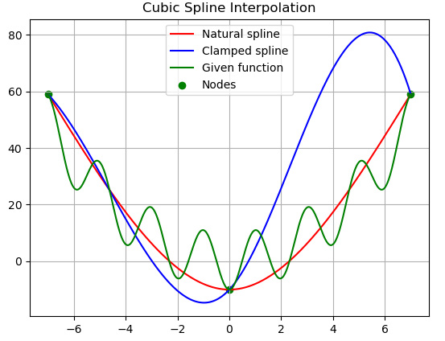**5.4 Wykresy dla interpolacji funkcjami sklejanymi 3 stopnia**

Rysunek 8 – Interpolacja funkcjami sklejanymi 3 stopnia dla 3 węzłów

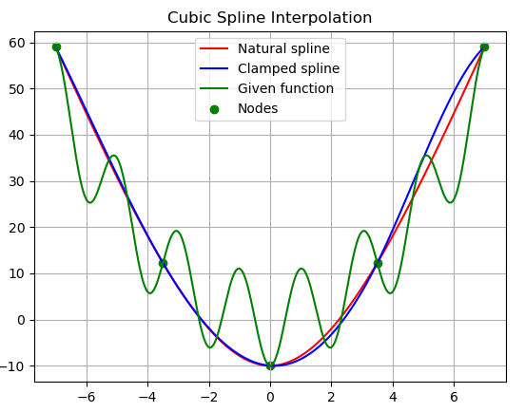Dla najmniejszej możliwej liczby węzłów, czyli trzech, otrzymujemy dwa wielomiany 3 stopnia. Nie jest to dokładne przybliżenie, jednak można dostrzec różnice w zachowaniu interpolacji w zależności od przyjętych warunków brzegowych. Na pierwszy rzut oka już widać, że interpolacja z warunkiem natural jest dokładniejsza od clamped.

Rysunek 9 – Interpolacja funkcjami sklejanymi 3 stopnia dla 5 węzłów

Na powyższym rysunku widać, że obydwa przybliżenia nie są jeszcze dokładne, jednak na zwrócenie uwagi zasługuje fakt, że interpolacja z warunkiem clamped w tym przypadku niewiele różni się od interpolacji z przyjętym warunkiem natural. Najbardziej dostrzegalna różnica jest w przypadku ostatniego wielomianu, między 4 i 5 węzłem.

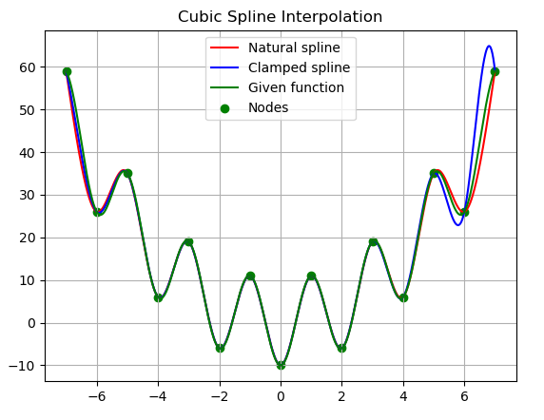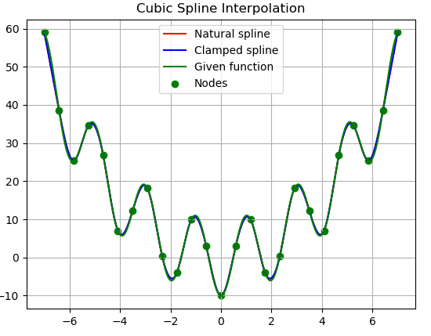Podobnie jak na poprzednim rysunku, interpolacja z warunkami clamped i natural wygląda niemalże identycznie, poza różnicą tym razem dwóch pierwszych i dwóch ostatnich wielomianów. Nie są to duże różnice, jednak nadal dostrzegalne. W przypadku pozostałych wielomianów, dostajemy już bardzo dokładne przybliżenie – nie widać nawet narysowanych wielomianów interpolacyjnych na rysunku, gdyż świetnie pokrywają się one z zadaną funkcją.

Rysunek 11 – Interpolacja funkcjami sklejanymi 3 stopnia dla 25 węzłów

Rysunek 10 – Interpolacja funkcjami sklejanymi 3 stopnia dla 15 węzłów

Dla liczby około 25 węzłów dostajemy już bardzo dokładne przybliżenie dla obydwóch warunków brzegowych, oczywiście jak w każdym poprzednim przypadku, lepsze przybliżenie jest dla warunku natural. Jest ono tak dokładne, że nie widać w tej skali żadnych różnic pomiędzy wielomianem interpolacyjnym a zadaną funkcją. Natomiast w przypadku warunku clamped, są dostrzegalne różnice w dwóch pierwszych i dwóch ostatnich funkcjach, chociaż są one niewielkie.

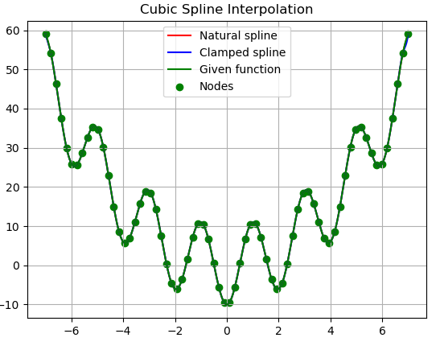Dla liczby 70 węzłów dopiero otrzymujemy przybliżenie z warunkiem clamped na tyle dokładne, żeby nie było ono widoczne na rysunku. Tak samo jak w przypadku interpolacji funkcjami sklejanymi 2 stopnia, Kolejne dodawanie węzłów zwiększa dokładność interpolacji, jednak tutaj również nie zamieszczam dalszych rysunków, gdyż różnice nie są dostrzegalne.

Rysunek 12 – Interpolacja funkcjami sklejanymi 3 stopnia dla 70 węzłów

**6. Wnioski**

Podsumowując, interpolacja funkcjami sklejanymi 3 stopnia pozwala nam uzyskać dokładniejsze przybliżenie niż interpolacja funkcjami sklejanymi 2 stopnia, a dodawanie kolejnych węzłów pozwalało dostrzec większe różnice.

Widoczne w obu przypadkach są również różnice wynikające z zależności doboru warunków brzegowych. Dla interpolacji funkcjami sklejanymi 2 stopnia lepszym, bo dającym dokładniejsze wyniki warunkiem brzegowym okazał się być warunek   
S(x1)’’ = 0 , a w przypadku interpolacji funkcjami sklejanymi 3 stopnia lepszym warunkiem był warunek S(x1)’’ = S(xn)’’ = 0.

W obydwóch sposobach interpolacji dostrzegalna jest również zależność pomiędzy dodawaniem kolejnych węzłów a otrzymywaną dokładnością przybliżenia – im więcej węzłów, tym lepsze przybliżenie.